**Практическая работа №6**

Тема: Механизм прятанья.

Цель работы: Научиться использовать механизм прятанья, а также

расширить знания в управлении веток.

Ход работы:

1. Ознакомился с теоретической частью.
2. Выполнила задания практической части.
3. Оформил отчет.

Задание 1: Проверить какие ветки слиты с веткой master, а какие нет, удалить все ветки слитые с master, создать новую ветку work и перейти в нее, изменить файл 1.txt, спрятать данные изменения, развернуть обратно данные изменения с опцией --index, развернуть спрятанные изменения в новую ветку.

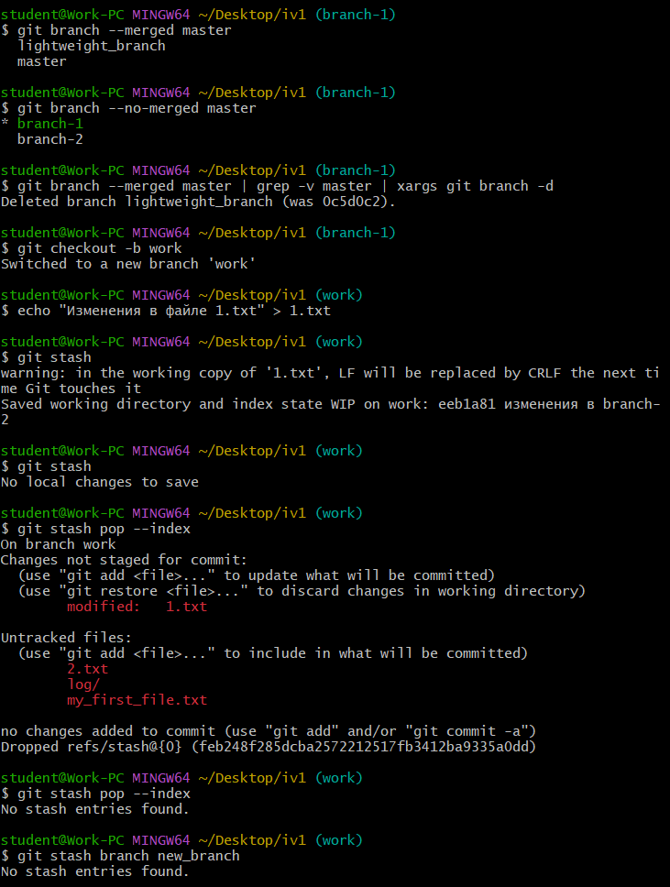

Рисунок 6.1 – Проверка, создание веток, изменения файлов, развертка

Вывод: Научилась использовать механизм прятанья, а также расширить знания в управлении веток.